Федеральное государственное бюджетное образовательное учреждение высшего образования   
«Саратовский государственный технический университет имени Ю. А. Гагарина»

Кафедра прикладных информационных технологий

**Практическая работа по курсу**

**Компьютерные методы моделирования искусственных нейронных сетей**

**«Разработка нейроэмулятора многослойного персептрона для решения задачи классификации»**

Выполнил студент группы б1-ИФСТ-31,

Песчанов Арсений Андреевич

Проверил: Кузьмин Алексей Константинович

Саратов, 2024

**Цель работы**

Разработать простой нейроэмулятор многослойного персептрона и применить его для решения прикладной задачи классификации.

**Описание предметной области**

Для данной практической работы была выбрана задачи классификации животных: млекопитающие (0), птицы (1), пресмыкающиеся (2), рыбы (3), земноводные (4), насекомые (5) и беспозвоночные (6).

Предметная область классификации животных включает в себя анализ различных характеристик. Определим входные факторы:

1. Наличие шерсти;
2. Наличие перьев;
3. Откладывание яиц;
4. Кормление молоком;
5. Умение летать;
6. Умение плавать;
7. Является ли животное хищником;
8. Наличие зубов;
9. Наличие позвоночника;
10. Умение дышать;
11. Является ли животное ядовитым;
12. Наличие плавников;
13. Количество ног;
14. Наличие хвоста;
15. Является ли животное домашним;
16. Размер (превышает ли размер кота).

Анализ данных характеристик помогает определить, животное какого класса представлено.

**Программная реализация**

Для начала определим все необходимые функции:

1. Нормализация (рис.1);
2. Функция активации (сигмоида) (рис.2);
3. Производная (рис.3);
4. Go_forward (рис.4).

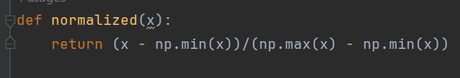

Рисунок 1 – Функция нормализации

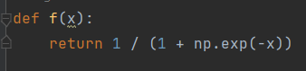

Рисунок 2 – Функция активации

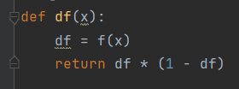

Рисунок 3 – Производная

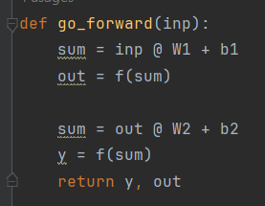

Рисунок 4 – Go_forward

Далее определим количество нейронов на слоях и загрузим датасет (рис.5).

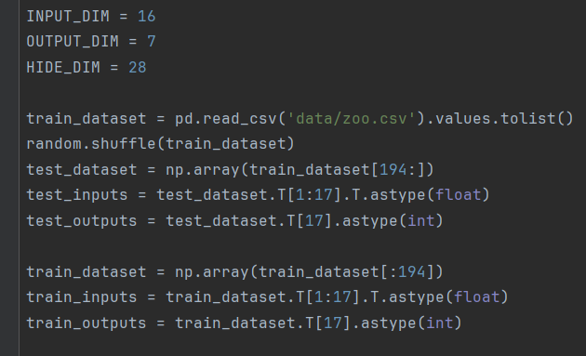

Рисунок 5 – Нейроны и датасет

Определим веса, скорость обучения сети и количество эпох (рис.6).

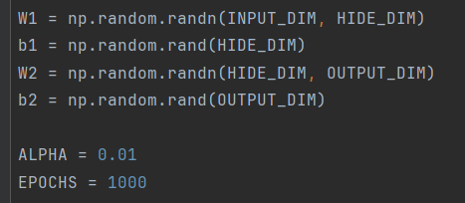

Рисунок 6 – Веса, скорость и эпохи

Начинаем обучать нашу модель (рис.7).

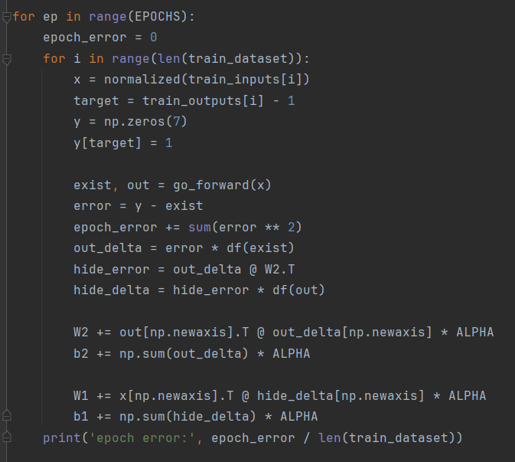

Рисунок 7 – Обучение нейросети

В терминале процесс обучения выглядит следующим образом: выводится номер эпохи и размер ошибки (рис.8).

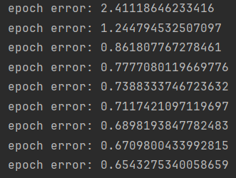

Рисунок 8 – Обучение нейросети в терминале

После чего выведем точность на обучающей выборке (рис.9).



Рисунок 9 – Точность на обучающей выборке

**Тестирование**

Проведем тестирование нейронной сети на тестовых данных (рис.10). и узнаем, изменилась ли точность (рис.11).

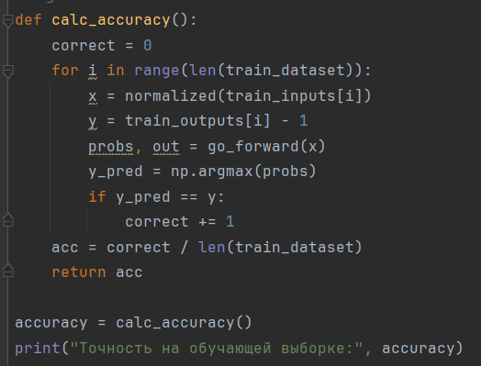

Рисунок 10 – Тестирование



Рисунок 11 – Точность на тестовых данных

**Вывод**

В ходе практической работы мы изучили и разработали простой нейроэмулятор многослойного персептрона и применили его для решения прикладной задачи классификации.